Start informática

CRIAMOS

SITE

DO

TEU JEITO

Apresentação

Atuando no ramo de desenvolvimento web desde 2020, participei ativamente do planejamento e execução de inúmeros projetos, sempre focados no resultado e satisfação do cliente. Meus projetos são focados na simplicidade de uso, porém sem abrir mão de recursos de última geração.

Para conhecer um pouco mais sobre meus projetos, visite o portfólio online no seguinte endereço: [www.meusite.com.br](http://www.meusite.com.br). Abaixo estão imagens de alguns sites feitos pela empresa.

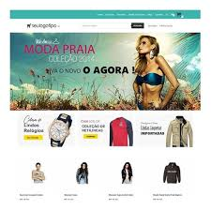

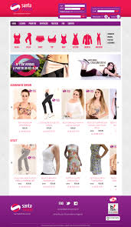

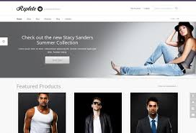

Quadro profissional da empresa

* Programador web: Márcio José da Silva Bizerra

<Tel:(21)985747278>

Email: matmarciojsb@gmail.com

Objetivo desse documento: criação de um site

Cronograma do projeto

Primeira fase: Planejamento

* Entrevista com o cliente
* Pesquisa e planejamento de projeto
* Elaboração de proposta para o projeto

Segunda fase: Desenvolvimento

* Seleção e tratamento das imagens para as páginas e galeria de fotos.
* Criação da página principal.
* Criação das páginas internas.
* Codificação em linguagem de programação compatível com os principais navegadores.
* Inserção do conteúdo (textos e imagens) da página principal e páginas internas.
* Criação do formulário de contato e direcionamento para em e-mail do cliente.
* Criação do banco de dado

Terceira fase: Teste e correção

Quarta fase: Implantação

* Contratação do serviço de hospedagem.
* Compra do domínio e configuração dos DNS.
* Publicação do site na hospedagem contratada.

Quinta fase: Finalização

* Criação de conta no Google Analytics para monitorar visitantes.
* Entrega de controle da hospedagem e treinamento básico.

Prazos e investimento:

|  |  |  |
| --- | --- | --- |
| fase | prazo | valor |
| planejamento | 7 dias | R$0,00 |
| desenvolvimento | 28 dias | R$1600,00 |
| teste e correção | 1 dia | RS 0,00 |
| implantação | 5 dias | RS 200,00 |
| finalização | 5 dias | RS 200,00 |
| total | 46 dias | RS 2000,00 |

O desenvolvimento pode ter até 40 imagens, acima disso será cobrado o valor de R$20,00 por imagem.

Pagamento: 50% aceite + 50%final do projeto.

Forma de pagamento: cartão de credito ou boleto.

Validade da proposta: 30 dias.

Rio de Janeiro, de de